伊藤忠テクノソリューションズ株式会社
PJNAVI実装方式設計
第1.2.0版
最終更新日：2014年5月29日

更新履歴
版数 | 更新日 | 更新者 | 更新内容
1.0.0 | 2013年3月6日 | CTC | 初版作成
1.1.0 | 2013年4月4日 | CTC | モバイル向け方式記述追記修正
1.2.0 | 2014年5月29日 | CTC | 全面見直し

目次
1. はじめに 1
1.1. 目的 1
1.2. 対象読者 1
1.3. 前提知識 1
2. オンライン方式定義 2
2.1. アプリケーション構成 2
2.1.1. 前提条件 2
2.1.1.1 ユーザが利用するソフトウェア（PC） 2
2.1.1.2 ユーザが利用するソフトウェア（モバイル） 2
2.1.1.3 ミドルウェア 2
2.1.1.4 外部サービス 2
2.1.1.5 アプリケーションで利用するフレームワークおよびライブラリ 2
2.1.1.6 開発で利用する言語および技術 3
2.1.1.7 開発で利用するツール 3
2.1.2. アプリケーション 4
2.1.3. レイヤ構成 4
2.1.3.1 クライアントサイド（PC向け） 4
2.1.3.2 サーバサイド 5
2.1.4. 設定ファイル 5
2.1.4.1 サーバサイド（PC向け、モバイル向けとも） 5
2.2. フレームワーク構成 7
2.2.1. パッケージ 7
2.2.1.1 クライアントサイド（PC向け） 7
2.2.1.2 サーバサイド 11
2.3. 認証方式 13
2.3.1. PC向け 13
2.3.2. モバイル向け 14
2.4. 認可方式 15
2.4.1. PJ方式（PjAuthChecker） 15
2.4.2. MI方式（MiAuthChecker） 15
2.5. トランザクション処理方式 16
2.5.1. 基本ポリシー 16
2.5.2. トランザクション伝播属性 16
2.5.3. トランザクション分離レベル 16
2.6. 排他制御方式 17
2.6.1. データ更新時の排他制御（DBのレコード単位） 17
2.6.2. 任意の単位での排他制御 17
2.7. 例外処理方式 19
2.7.1. 例外分類 19
2.7.2. 例外ハンドリング（PC向け） 19
2.7.2.1 サーバサイド 19
2.7.2.2 クライアントサイド 20
2.7.3. 例外ハンドリング（モバイル向け） 20
2.8. ログ方式 22
2.8.1. ミドルウェアのログ 22
2.8.2. アプリケーション（クライアントサイド）のログ 22
2.8.3. アプリケーション（サーバサイド）のログ 22
2.8.3.1 ログ分類 22
2.8.3.2 ログレベル 23
2.8.3.3 ログ出力の制御方式 23
2.8.3.4 ログに出力する項目 24
2.8.3.5 ログのライフサイクル 24
2.9. セッション管理方式 25
2.9.1. PC向け 25
2.9.1.1 セッション利用方針 25
2.9.1.2 セッションIDの授受 25
2.9.1.3 セッションのライフサイクル 25
2.9.2. モバイル向け 25
2.9.2.1 セッション利用方針 25
2.9.2.2 セッションIDの授受 25
2.9.2.3 セッションのライフサイクル 25
2.10. 文字方式 26
2.10.1. 文字エンコーディング 26
2.10.1.1 Shift_JIS（MS932）を使用する箇所 26
2.10.1.2 UTF-8を使用する箇所 26
2.10.2. 文字集合 26
2.10.3. フォント 26
2.10.3.1 使用するフォント 26
2.10.3.2 フォントの指定方法 27
2.11. 日時方式 27
2.11.1. 日時のサポート範囲 27
2.11.2. 業務日付 27
2.12. メッセージ方式 28
2.12.1. メッセージ定義 28
2.12.2. メッセージの生成と表示 28
2.12.2.1 PC向け 28
2.12.2.2 モバイル向け 28
2.13. データ検証（バリデーション）方式 29
2.13.1. PC向け 29
2.13.1.1 チェックの種別と実施タイミング 29
2.13.1.2 実装方式（クライアントサイド） 29
2.13.1.3 実装方式（サーバサイド） 29
2.13.2. モバイル向け 30
2.13.2.1 チェックの種別と実施タイミング 30
2.13.2.2 実装方式（サーバサイド） 30
2.14. データベースアクセス方式 31
2.14.1. 接続 31
2.14.2. データ型マップ 31
2.14.3. レコード管理項目 31
2.14.4. 共通DAO 32
2.15. 画面制御方式 34
2.15.1. ページング制御方式 34
2.15.2. パンくずリスト制御方式 34
2.15.3. 画面のソースファイル（MXML・JSP）の分割 34
2.15.4. ヘッダーエリア・フッターエリア 34
2.15.4.1 PC向け 34
2.15.4.2 モバイル向け 34
2.15.5. イベント制御 34
2.15.5.1 PC向け 34
2.15.5.2 モバイル向け 34
2.15.6. 画面遷移制御 35
2.15.6.1 PC向け 35
2.15.6.2 モバイル向け 35
2.15.7. コンテキスト管理 35
2.15.7.1 PC向け 35
2.15.7.2 モバイル向け 35
2.15.8. ガントチャート 35
2.15.9. 画面起動シーケンス 35
2.15.9.1 PC向け 35
2.15.9.2 モバイル向け 35
2.16. クライアント・サーバ間通信方式 36
2.16.1. プロトコル 36
2.16.2. HTTPメソッド・データ形式 36
2.16.2.1 PC向け 36
2.16.2.2 モバイル向け 37
2.16.3. リクエストのサイズ制限 38
2.16.4. 二重サブミット対策 38
2.16.4.1 PC向け 38
2.16.4.2 モバイル向け 38
2.16.5. URL設計 39
2.16.5.1 基本方針（PC向け・モバイル向け共通） 39
2.16.5.2 PC向け 39
2.16.5.3 モバイル向け 39
2.16.6. キャッシュ制御 40
2.16.6.1 PC向け 40
2.16.6.2 モバイル向け 40
2.17. ファイルアップロード方式 41
2.17.1. 概要 41
2.17.2. ファイルアップロード（サーバサイド） 41
2.17.3. ローカルファイル読み込み（クライアントサイド） 41
2.18. ファイルダウンロード方式 42
2.18.1. 概要 42
2.18.2. ファイルダウンロード（サーバサイド） 42
2.18.3. ローカルファイル書き込み（クライアントサイド） 42
2.19. 帳票方式 43
2.20. 外部連携方式 44
2.20.1. データベースリンク 44
2.20.1.1 障害発生時 44
2.20.1.2 対象機能 44
2.20.2. ファイル転送 45
2.20.2.1 自動ファイル受信 45
2.20.2.1 自動ファイル送信 46
2.20.2.2 ディレクトリ構成・アクセス権限 46
2.20.2.3 共通API 48
2.20.3. Webサービス 48
2.20.3.1 利用機能 48
2.20.3.2 実装方式 48
2.21. 可用性対策 49
2.21.1. アプリケーションサーバ 49
2.21.2. データベースサーバ 49
2.21.3. 閉塞処理 49
2.22. パフォーマンス対策 50
2.22.1. クライアントサイド（PC向け） 50
2.22.2. サーバサイド 50
2.23. セキュリティ対策 51
2.23.1. 情報漏洩・パラメータ改ざん対策 51
2.23.2. セッションハイジャック対策 51
2.23.3. SQLインジェクション対策 51
2.23.4. 強制的ブラウズ対策 52
2.23.5. クロスサイトスクリプティング対策 52
2.23.6. クロスサイトリクエストフォージェリ対策 52
2.23.7. HTTPヘッダインジェクション対策 53
2.23.8. セッションフィクセイション対策 53
2.23.9. OSコマンドインジェクション対策 53
2.23.10. パストラバーサル対策 54
2.23.11. バッファオーバーフロー対策 54
2.23.12. Flash Playerセキュリティ対策 54
2.23.13. 業務データの暗号化方式 54
2.24. 非同期処理 55
2.24.1. 非同期処理方式 55
2.24.2. Spring Frameworkによる非同期処理 55
2.24.3. オンラインバッチ 55

はじめに

目的
本文書は本システムの実装方式を定義することを目的とする。

対象読者
本システムのアプリケーションアーキテクトおよびアプリケーションアーキテクチャ設計にかかわる人を対象とする。

前提知識
本文書の内容を理解するには、以下の技術に関する基礎知識を前提とする。

- HTML、XML、JavaScript
- HTTP、REST、SOAP
- ActionScript 3.0、Adobe Flex SDK 4.6
- Adobe Flash Player 11
- Java 7
- Servlet 3.0
- JSP 2.2
- Spring Framework 3.2（DI、AOP、DBアクセスに関する部分およびSpring MVC）
- MyBatis 3.1
- J-Framework 3.1.2
- Apache HTTP Server 2.2
- Apache Tomcat 7.0
- JBoss EAP（Enterprise Application Platform） 6.1
- Oracle Database 11g R2 RAC
- UML（クラス図など）

凡例

クラス図
これ以降で登場するクラス図では、パッケージやクラスを下記のように色分けしている。
  - 灰色 … FlexやJavaの標準ライブラリ、J-Frameworkやそれらのベースとなっている各種ライブラリに含まれるもの（PJNAVIでの開発対象外）
  - 黄色 … PJNAVIのフレームワークに含まれるもの
  - 水色 … 各画面の仕様に応じて作成する必要があるもの

オンライン方式定義

アプリケーション構成

前提条件

ユーザが利用するソフトウェア（PC）
  - Microsoft Internet Explorer （7以降）
  - Adobe Flash Player（11.4以降）
  - Adobe Reader … 帳票（PDFファイル）の閲覧、印刷
  - Microsoft Excel … 表形式データ（CSVファイル）の編集
  - Open Workbench … WBS（XMLファイル）の編集

ユーザが利用するソフトウェア（モバイル）
  - CACHATTO（クライアント） … http://www.cachatto.jp/outline/index.html

ミドルウェア
  - Apache HTTP Server 2.2.15
  - JBoss EAP（Enterprise Application Platform） 6.1.0
  - Oracle JDK 1.7.0_17
  - Oracle Database 11g R2 RAC

外部サービス
  - CACHATTO（サーバ）

アプリケーションで利用するフレームワークおよびライブラリ
  - Adobe Flex 4.6.0
  - J-Framework 3.1.2.1
  - Spring Framework 3.2.4
  - MyBatis 3.1.1
  - Apache CXF 2.7.5 … Webサービスのクライアント
  - JasperReports 5.0.0 … 帳票（PDFファイル）の生成
  - PJNAVIフレームワーク … 上記のフレームワークおよびライブラリに対する拡張

開発で利用する言語および技術
  - Java 7
  - HTML 4.0
  - JavaScript（Microsoft Internet Explorer 7以降のバージョン）
  - ActionScript 3.0
  - Servlet 3.0
  - JSP 2.2

開発で利用するツール
  - Eclipse 3.7.2
  - Flash Builder 4.6
  - J-Generator（CTC）
  - JUnit 4.10
  - Checkstyle
  - FindBugs
  - FlexUnit
  - FlexPMD
  - Subversion
  - Apache Ant

アプリケーション
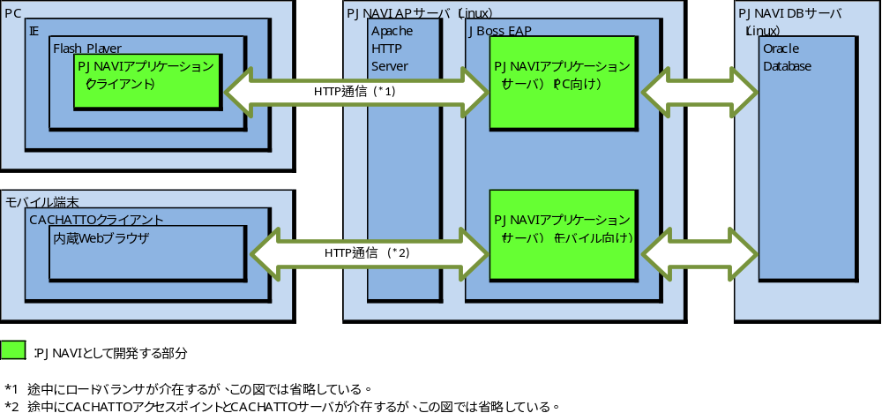
オンラインとしては3つのアプリケーションから成る。
  - クライアント（PC向け） … Flexアプリケーション。ただし、複数のswfファイルから成る。
  - サーバ（PC向け） … Webアプリケーション。ただし、ユーザインタフェースはクライアントが担う。
  - サーバ（モバイル向け） … Webアプリケーション。ユーザインタフェースにはHTML・JSPを使用する。

レイヤ構成

クライアントサイド（PC向け）
Document-Viewパターンを採用する。これは、いわゆるMVCのうちControllerにあたる部分をViewに含めて実装するものである。
レイヤ構成は下記のようにする。
  - View … Flexにてmxml形式で実装され、表示と入力を司る。ユーザの操作に応じてModel側の処理を呼び出す。
  - Model … Flexにてas形式で実装される。Viewで表示するデータを保持し、またViewからの要求に応じて業務処理を行う。業務処理がサーバサイドで実装されている場合は、Serviceを通じてその処理を呼び出す。
  - Service … Flexにてas形式で実装される。Modelからの要求に応じてサーバサイドとの通信を行う。
  - Domain … これ自体はレイヤではなく、レイヤ間を跨るデータの受け渡しに使用される入れ物（JavaではPOJOと呼ばれるオブジェクト）である。

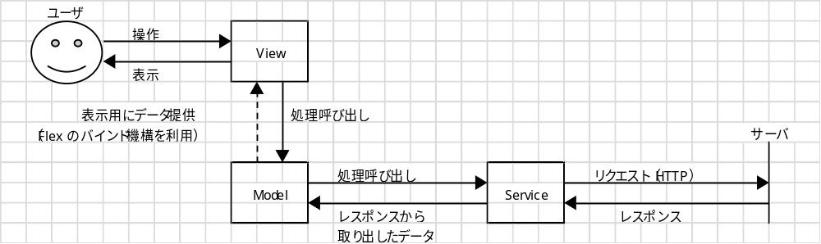

サーバサイド
J-Frameworkのアーキテクチャに従い、以下のレイヤから構成する。
  - プレゼンテーション層（Controller） … クライアントからリクエストが来た時にまず呼び出される。バリデーションを行い、妥当なデータのみをビジネス層に引き渡す。クライアントへのレスポンス生成には、PC向けではJAXB（Java Architecture for XML Binding）、モバイル向けではJSPを使用する。
  - ビジネス層（Service） … プレゼンテーション層から呼び出され、業務処理を行う。その中で、データベースアクセスについてはインテグレーション層に委譲する。
  - インテグレーション層（DAO） … ビジネス層から呼び出され、データベースへのアクセスを行う。
  - ドメイン（Domain） … これ自体はレイヤではなく、レイヤ間を跨るデータの受け渡しに使用される入れ物（POJO）である。

設定ファイル

サーバサイド（PC向け、モバイル向けとも）
各設定ファイルの関係は下図のようになる。（/WEB-INFで始まるパスはwarファイル内でのもの）
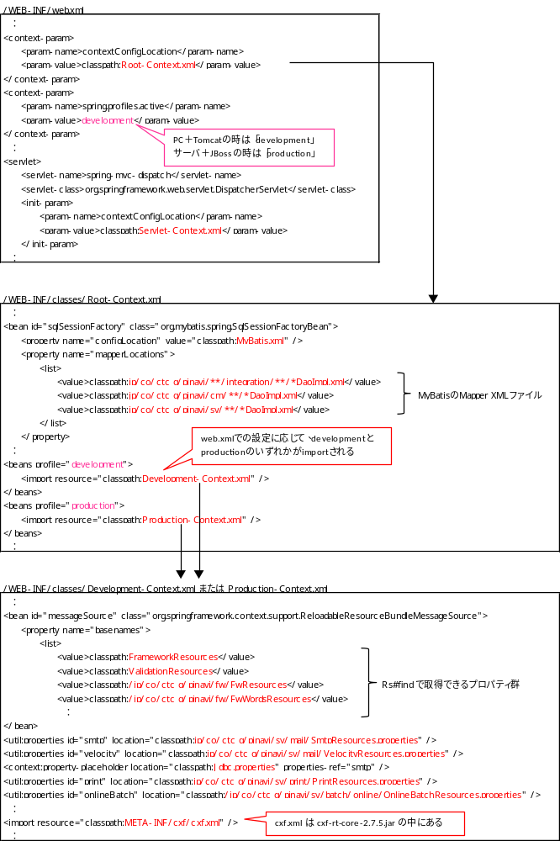

Spring Frameworkのbean定義ファイル（*-Context.xml）で、PC＋Tomcatの環境（開発時）でのみ有効な設定はDevelopment-Context.xmlに、Linuxサーバ＋JBossの環境（テストおよび本番稼働時）でのみ有効な設定はProduction-Context.xmlに記載する。

フレームワーク構成

パッケージ

クライアントサイド（PC向け）

jp.co.ctc_g.pjnavi.fwパッケージ
Flexのアプリケーション自体や汎用的なクラスを置く。

jp.co.ctc_g.pjnavi.fw.assetパッケージ
画面上に表示する画像（ロゴ、イメージボタンなど）のファイルを置く。
イメージボタン用の画像は、1種類につき以下の各状態に対応するものが必要である。
  - 通常の状態（ファイル名：*_up.png）
  - マウスカーソルが乗っているが押されていない状態（ファイル名：*_over.png）
  - マウスで押されている状態（ファイル名：*_down.png）
  - 非活性状態（ファイル名：*_disabled.png）

jp.co.ctc_g.pjnavi.fw.componentパッケージ
画面のViewで使用されるコンポーネントのクラスを置く。
各種のコンポーネントについてFlex標準のクラスをラップ（単純な継承＋α）したクラスを設けている。これは、Flex標準とは異なる処理が必要になった場合に、極力各画面個別に実装しなくて済むようにするため。なお、クラス名は親クラス名に下記のプレフィックスを付加したものを基本とする。
  - Fwm … mx.controlsパッケージにあるクラスをラップしたもの
  - Fws … spark.componentsパッケージにあるクラスをラップしたもの
  - Fwc … 単に既存のクラスをラップするだけでなく、組み合わせるなどして部品化したもの（例：メッセージエリア）
主なクラスについて、クラス図として以下に示す。
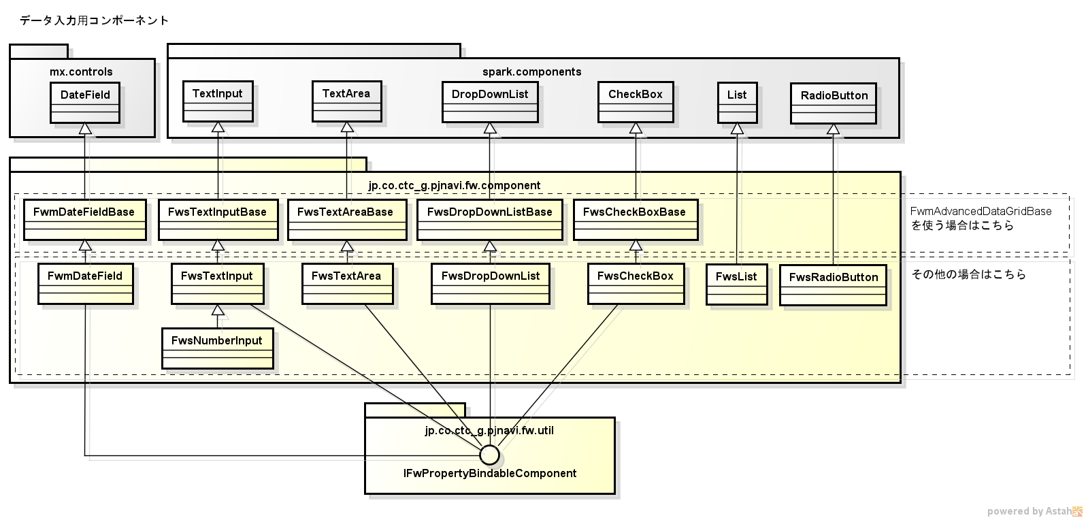
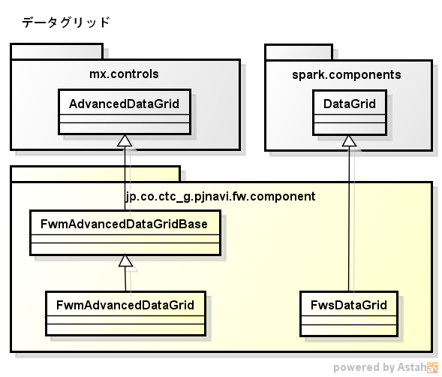
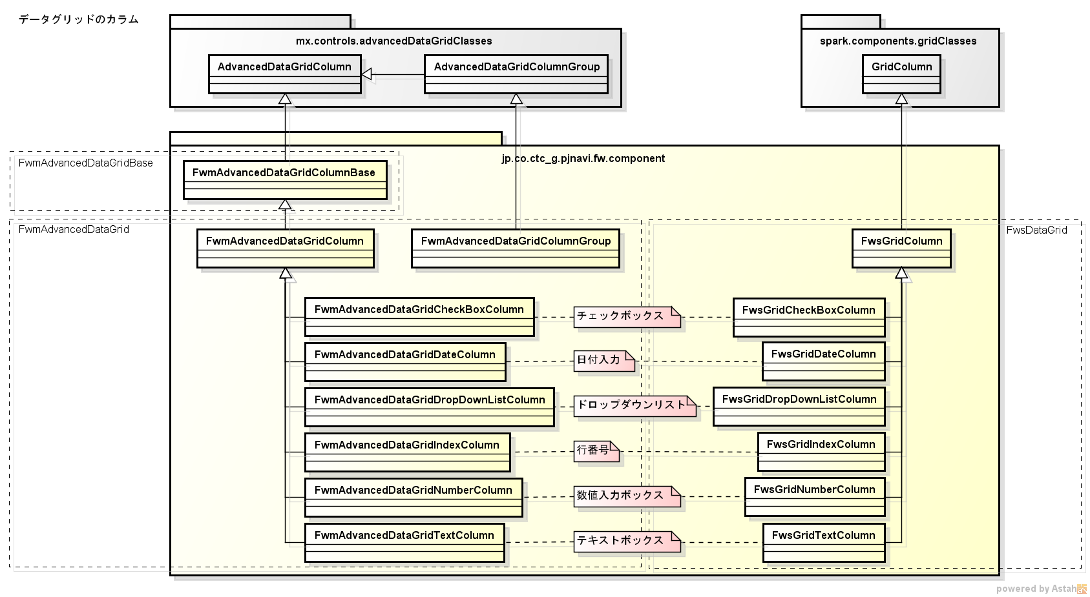
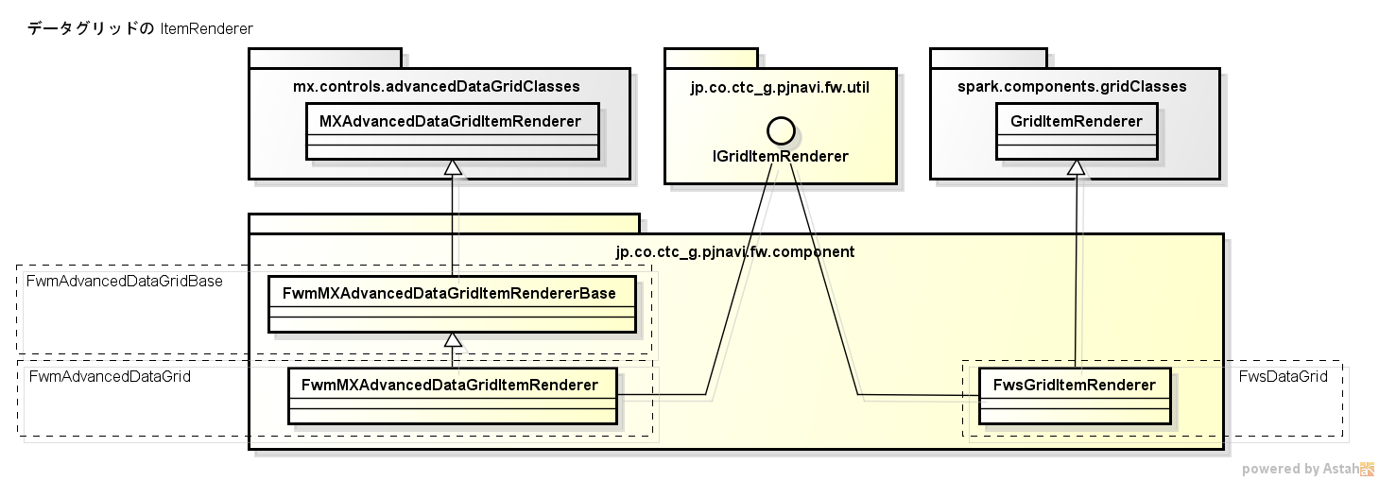

jp.co.ctc_g.pjnavi.fw.cssパッケージ
CSSファイルを置く。

jp.co.ctc_g.pjnavi.fw.domainパッケージ
フレームワークで使用するドメインや、業務で使用するドメインの基底クラスを置く。

jp.co.ctc_g.pjnavi.fw.errorパッケージ
Errorクラスのサブクラスや、エラーハンドリングに関するクラスを置く。

jp.co.ctc_g.pjnavi.fw.eventパッケージ
flash.events.Eventクラスのサブクラスや、イベント制御に関するクラスを置く。

jp.co.ctc_g.pjnavi.fw.formatterパッケージ
データのフォーマットに関するクラスを置く。

jp.co.ctc_g.pjnavi.fw.modelパッケージ
Modelレイヤで使用するクラスを置く。
主なクラスについて、クラス図として以下に示す。
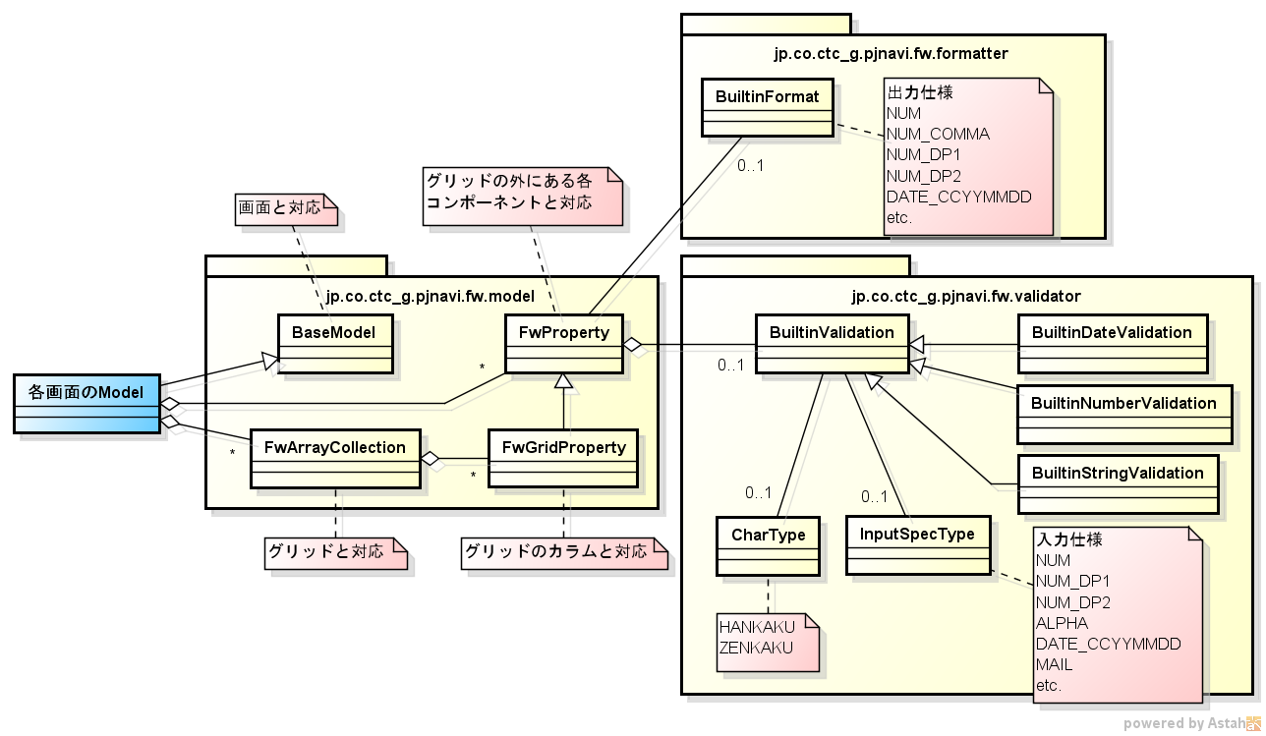

jp.co.ctc_g.pjnavi.fw.reflectパッケージ
リフレクションに関するクラスを置く。

jp.co.ctc_g.pjnavi.fw.serviceパッケージ
Serviceレイヤで使用するクラスを置く。
主なクラスについて、クラス図として以下に示す。
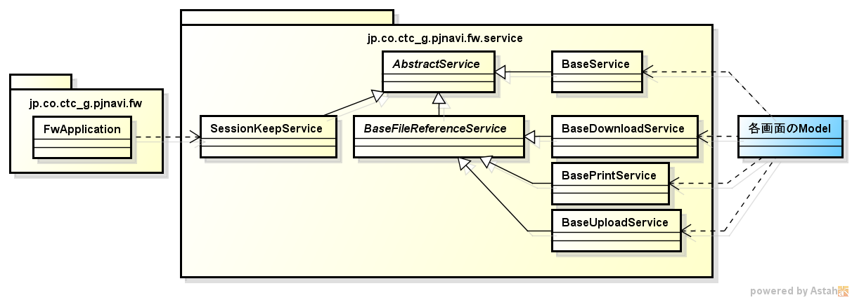

jp.co.ctc_g.pjnavi.fw.skinパッケージ
スキンのクラスを置く。

jp.co.ctc_g.pjnavi.fw.utilパッケージ
ユーティリティのクラスを置く。

jp.co.ctc_g.pjnavi.fw.validatorパッケージ
バリデーションに関するクラスを置く。

jp.co.ctc_g.pjnavi.fw.viewパッケージ
Viewレイヤで使用するクラスを置く。

サーバサイド
各パッケージの概要については、package-info.javaファイル（フレームワークのソースの一部であり、Javadoc生成時にパッケージの説明文として使用される）を参照のこと。以下では、特に解説が必要と思われるパッケージだけ取り上げる。

jp.co.ctc_g.pjnavi.fw.csvパッケージ
CSVファイルの読み書きに関するクラスを置く。
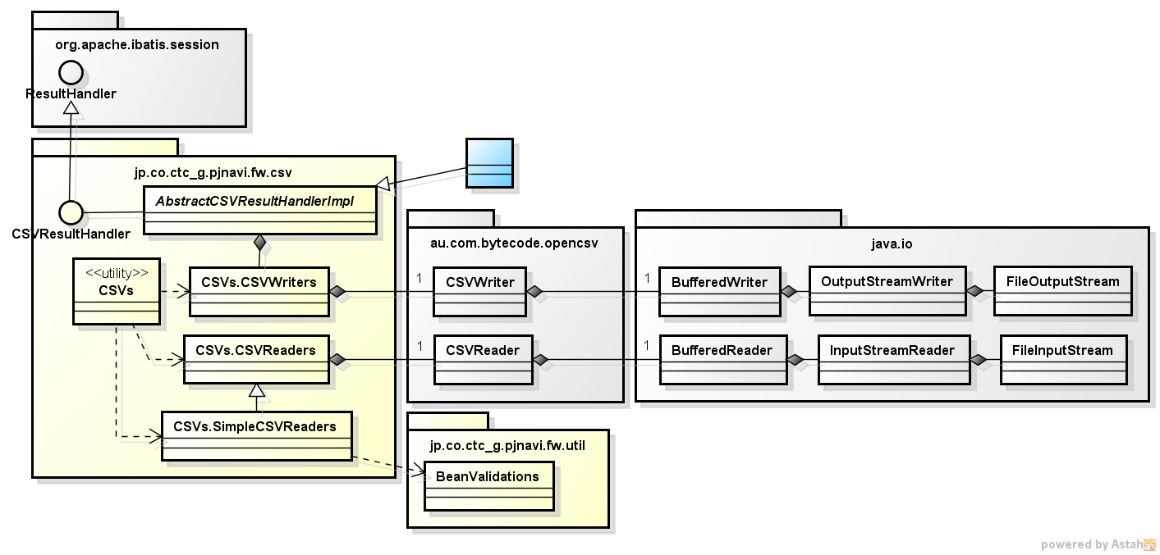

jp.co.ctc_g.pjnavi.fw.online.messageパッケージ
メッセージの生成と表示を参照。

jp.co.ctc_g.pjnavi.fw.online.profillパッケージ
レコード管理項目を参照。

jp.co.ctc_g.pjnavi.fw.online.xmlパッケージ
クライアントにXML形式のレスポンスを返す際に使用するクラスを置く。クライアント・サーバ間通信方式/HTTPメソッド・データ形式/PC向け/レスポンスを参照。
主なクラスとレスポンスのXMLとの対応関係を以下に示す。（MobilePhoneクラスは、業務で使用するドメインの例）
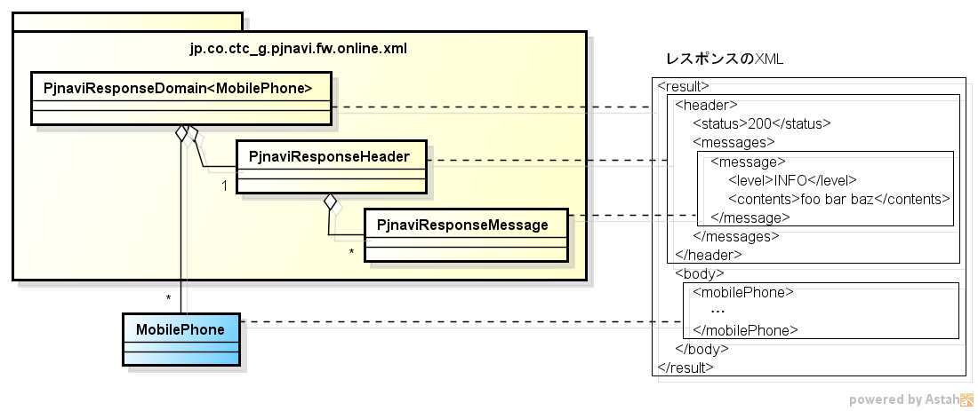

jp.co.ctc_g.pjnavi.fw.profillパッケージ
レコード管理項目を参照。

jp.co.ctc_g.pjnavi.fw.validationパッケージ
データ検証（バリデーション）に関するクラスを置く。
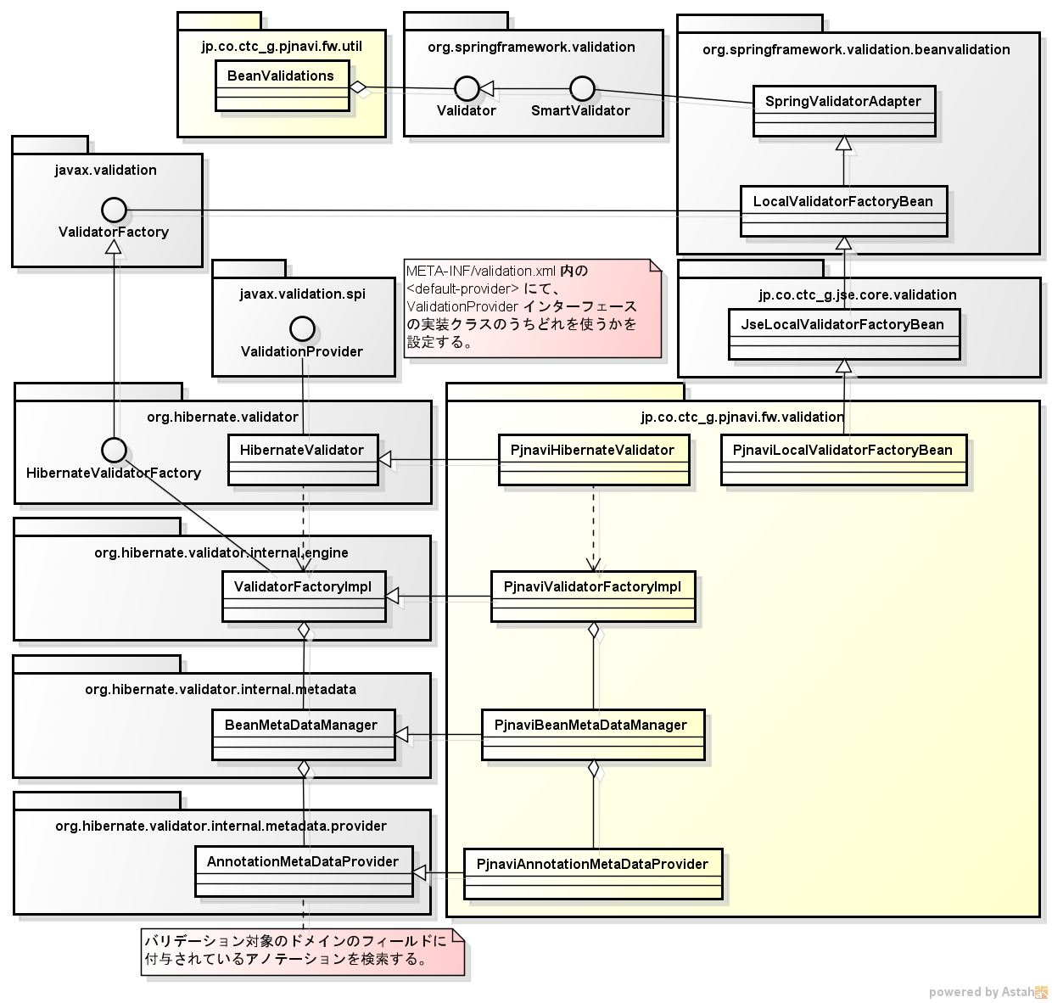

jp.co.ctc_g.pjnavi.sy.lockパッケージ
任意の単位での排他制御に関するクラスを置く。
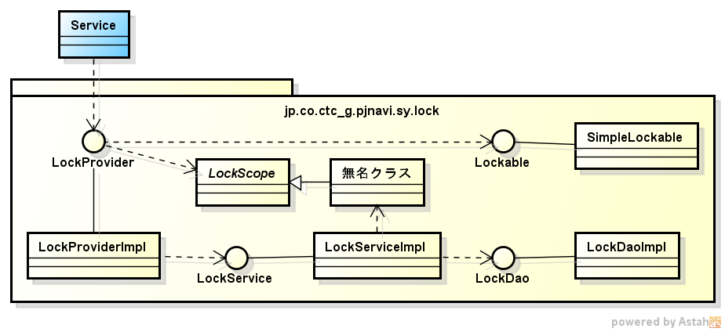

jp.co.ctc_g.pjnavi.sy.online.authパッケージ
認証および認可に関するクラスを置く。
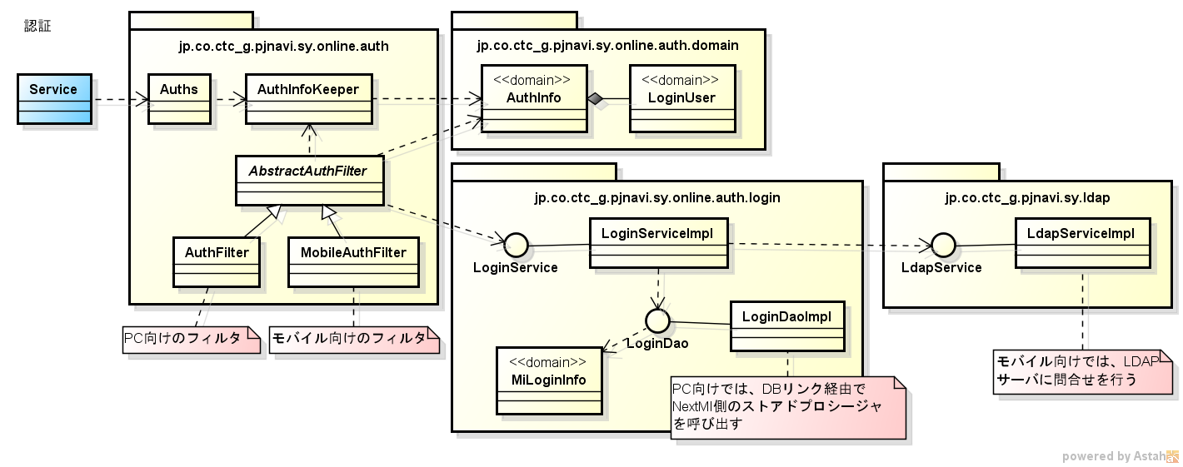
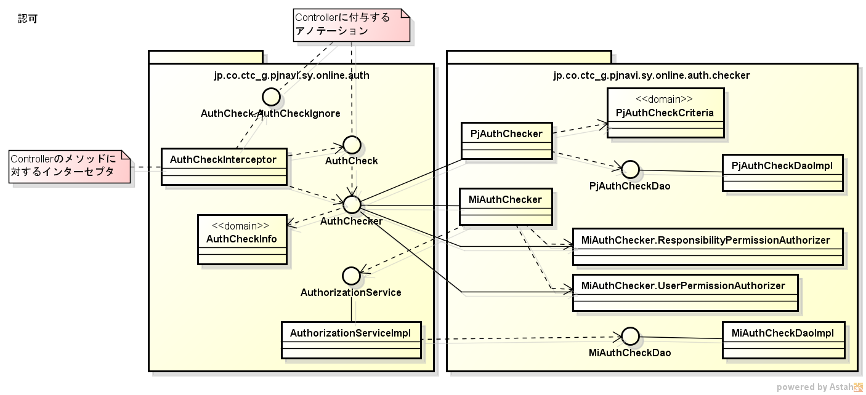

文字方式

文字エンコーディング

Shift_JIS（MS932）を使用する箇所
クライアント・サーバ間通信のうち、モバイル向けについては、UTF-8に対応していない機種でも利用できるようにするためにShift_JISを採用する。（ただし、モバイル向け画面のソースファイル自体はUTF-8で記述する）
CSVファイルのアップロードおよびダウンロードでは、Microsoft Excelとの連携のためにShift_JISを採用する。
外部連携のファイル転送では、相手先であるNextMIの仕様に合わせるためにShift_JISを採用する。

UTF-8を使用する箇所
「Shift_JISを使用する箇所」で挙げた以外の箇所については、原則としてUTF-8を使用する。具体的には以下のような箇所である。
  - ソースファイル（Java、Flex、JavaScript、シェルスクリプト）
  - 設定ファイル（XML、Java プロパティ形式など）
  - データベース（格納するデータおよびオブジェクトのコメント）
  - Webサービスへの通信
  - ログファイル

文字集合
文字エンコーディングとしてShift_JIS（MS932）を使用する箇所があるため、以下の文字をサポート対象とする。
・JIS第1・第2水準漢字
・NEC特殊文字
・NEC選定IBM拡張文字
・IBM拡張文字

オンラインでの全ての入力項目で、上記の文字しか含まれていないことの検証（単項目チェック）を行う。
※ バッチではこの検証を行わない（バッチの入力項目となるのはNextMIにて確定済みのデータであるため）。結果として文字化けが生じるが、システム的には対処せず運用対処とする。

フォント

使用するフォント
PC向け画面で使用するフォントは、画面標準に準拠する。

モバイル向け画面で使用するフォントは、ブラウザ標準のものとする。

帳票（PDF）で使用するフォントは、Windows標準のフォント（MS明朝など）ではなくIPAが提供しているフォント（http://ipafont.ipa.go.jp/）とする。これは、帳票出力に用いるライブラリ（JasperReports）の制約（※）のため。
・IPA明朝 Ver.003.03

※ 帳票出力を行う環境（APサーバ）に、帳票で使用するフォントがインストールされていなければならない。APサーバのOSはLinuxなので、そこにWindows標準のフォントを用意するのは難しい。

フォントの指定方法
PC向け画面については、フレームワークにて（具体的には、CSSファイルにて）指定する。

モバイル向け画面については、指定を行わないことにより、ブラウザ標準のフォントを使用させる。

帳票については、テンプレートのソース（jrxmlファイル）内で下記のように指定する。
例： <font fontName="IPA明朝" size="8" pdfFontName="HeiseiMin-W3" />

日時方式

日時のサポート範囲
Flexの日付入力ボックスがサポートしている日付の範囲は1900～2100年だけである。その範囲外の日付を入力すると値が勝手に書き換わる不具合があるが、そのような入力を行う必要が業務上存在しないため、特に対処せず、0001年1月1日～9999年12月31日を入力可能とする。

業務日付
システム日付と別に業務日付を定義する。業務日付は、夜間バッチの完了時（未明）に更新する。

クライアント・サーバ間通信方式

プロトコル
一般的なWebアプリケーションと同様、HTTPを利用する。PC向け（Flexクライアントとの通信）においてもSOAP、AMFなどは利用しない。

HTTPメソッド・データ形式

PC向け

リクエスト
HTTPメソッドとしては、GETよりもPOSTを優先的に用いることとする。
下記のContent-Typeに対応する。
Content-Type | 概要 | 送信関連部品 | 受信関連部品
application/x-www-form-urlencoded | 通常の業務処理  ファイルダウンロード | BaseService#send  BaseDownloadService#send  BasePrintService#send  FlatKeyValueConverter | @ModelAttribute
application/xml | 複雑なデータ構造を使用する業務処理 | BaseService#sendXML  XMLValueConverter | Jaxb2MarshallerProfiler（※1）  @RequestBody
multipart/form-data | ファイルアップロード | BaseUploadService#send | PjnaviMultipartResolver（※2）  @RequestParam  MultipartFile
※1 内部でJAXB（Java Architecture for XML Binding）を利用している。
※2 内部でCommons FileUpload（http://commons.apache.org/proper/commons-fileupload/）を利用している。

レスポンス
下記のContent-Typeを使用する。
Content-Type | 概要 | 送信関連部品 | 受信関連部品
application/xml | 通常の業務処理  ファイルアップロード | PjnaviResponseDomain Jaxb2MarshallerProfiler（※1） | BaseService#resultHandler  BaseUploadService#fileRefUploadCompleteDataHandler  DomainConverter
application/octet-stream | ファイルダウンロード （※2） | PjnaviDownloadFile | BaseDownloadService  BasePrintService
text/html | Flash Playerの表示まで | StartController#index  StartController#start | （Webブラウザ）
その他 | 静的ファイル（swfなど） | （APサーバ） | （Webブラウザ）
※1 内部でJAXB（Java Architecture for XML Binding）を利用している。
※2 ダウンロードするファイルの形式（CSV、XML、PDF）によらず同一のContent-Typeとする。

通常の処理もしくはファイルアップロードの場合で、サーバサイドで発生したエラーの内容をクライアントに返却して画面上に表示させるためには、レスポンスのステータスコードを200にする必要がある（200以外を返すとFlexでレスポンスボディの内容を取得できないため）。サーバサイドでの処理の成否は、レスポンスボディのXML内に記載してクライアントで取得できるようにする。XMLのスキーマは半固定で、下記のようなものとする。

<result>
<header>
<status>200</status> <!-- サーバサイドでの処理の成否を表すステータスコード -->
<messages> <!-- サーバ側から返されたメッセージ群。0個以上のmessage要素を含む -->
<message><!-- 中略 --></message>
<message><!-- 中略 --></message>
</messages>
</header>
<body>
<!-- 業務処理の結果。検索結果のデータなど。非固定スキーマ -->
</body>
</result>

XML内に記載するステータスコードの値は、HTTPの仕様に倣い、正常時は200、システムエラー時は500といった値を用いる。

モバイル向け
モバイル向けでは、ファイルアップロードやダウンロードの要件がないため、それらに関する方式は規定していない。

リクエスト
HTTPメソッドについては、一般的なWebアプリケーションとしての方針に従い、GETとPOSTを使い分ける。
下記のContent-Typeに対応する。
Content-Type | 概要 | 送信関連部品 | 受信関連部品
application/x-www-form-urlencoded | 全般 | （Webブラウザ） | @ModelAttribute

レスポンス
下記のContent-Typeに対応する。
Content-Type | 概要 | 送信関連部品 | 受信関連部品
text/html | 全般 | ModelAndView  JSPファイル | （Webブラウザ）

サーバサイドでのエラー発生時であってもユーザフレンドリーなメッセージを表示させるために、ステータスコードを200とする（CACHATTOの制約により、ステータスコードが200以外だとレスポンスボディの内容が無視され、ユーザには通信エラーの旨しか表示されない）。

リクエストのサイズ制限
リクエストパラメータの個数については、APサーバにて上限が決められているが、PJNAVIの一部機能では非常に多くのリクエストパラメータを扱うため、上限値を明示的に設定する。具体的には、JBossのJavaプロセスの起動時にシステムプロパティ「org.apache.tomcat.util.http.Parameters.MAX_COUNT」に上限値を設定する。
リクエスト受信時にリクエストパラメータの個数がその上限値を超えた場合、そのままではエラーにならずに処理が走ってしまうが（アプリ内からはリクエストパラメータが全く送られて来なかったかのように見える）、これを防ぐためのチェックをフィルタ（RequestParameterCheckFilter）にて行う。

Content-Lengthについては、ファイルアップロードの場合はJBossでは制限が掛からないので、アップロードを処理するフレームワーク部品（PjnaviMultipartResolver）にて設定する。
ファイルアップロード以外については、JBossにて明示的に上限を設定する（connectorのmax-post-size）。

二重サブミット対策

PC向け
クライアント側でボタンが押下された際、画面を半透明でフィルタリングされた表示にすることで操作を受け付けない状態にする。サーバ側での制御は行わない。

モバイル向け
クライアント側での制御は行わない。サーバ側では、データの登録・更新・削除を行うアクションにおいて、J-Frameworkで提供されているリクエストトークン（jp.co.ctc_g.jfw.core.framework.Tokenアノテーション）を利用する。

URL設計

基本方針（PC向け・モバイル向け共通）
URLの決定にあたっては、以下の点を考慮する。
  - URLのうち下記の部分を変更したい場合に、最小限の設定変更だけで済むようにする。
    - ホスト名もしくはIPアドレス
    - ポート番号
    - コンテキストルート（PC向けはpjnavi、モバイル向けはpjnavi-m）
  - web.xmlにおける <filter-mapping> の設定がなるべく単純になるようにする。
  - アプリケーションの死活監視に使用できるURL（リクエストされたら単にステータス200を返すもの）を用意する。
  - 業務処理にてDBの更新を行う際、どの画面での操作によるものかを記録する必要があるので、URLから画面IDが判別できるようにする。
  - フォワード先としてのみ用いるURLは、直接リクエストされないよう、/WEB-INF/ 配下にする。

PC向け
URLは下記のようにする。なお、画面が属するサブシステムIDをXX、業務IDをYYY、画面IDをDXXYYY00000で表す。xxは、サブシステムIDを小文字にして使用することを表す。

URL（コンテキストルートより後） | Controller | 内容
/start/Dxxyyy00000Application.index （※） | StartController#index | NextMIのメニューからリンクされ、PJNAVI用にブラウザの新規ウィンドウを立ち上げる。（JavaScriptを含んだHTML）
/start/Dxxyyy00000Application.start （※） | StartController#start | Flash Playerを表示するHTML
/start/swfobject.js | なし | 上記のHTMLで使用されるJavaScript
/start/***.swf | なし | クライアントのアプリケーション（swfファイル）
/rest/sy/login/login | LoginController#login | ログインユーザの情報をクライアントのアプリケーションに渡す
/rest/xx/yyy/dxxyyy00000/*** | Dxxyyy00000Controller#*** | 業務処理
/monitoring/alive | MonitoringController#alive | 死活監視用
/WEB-INF/error | PjnaviErrorController#index | error-page（catchされなかった例外を最終的に処理する）
※ 「Application.」の後ろに、各画面ごとに定義したパラメータを付加することができる。例えば「Dxxyyy00000Application.foo.index」のようになる。

モバイル向け
URL（コンテキストルートより後） | Controller | 内容
/dxxyyy00000/*** | Dxxyyy00000Controller#*** | 業務の画面（HTML）
/monitoring/alive | MonitoringController#alive | 死活監視用
/WEB-INF/error/mobile | PjnaviErrorController#mobile | error-page（catchされなかった例外を最終的に処理する）

キャッシュ制御

PC向け
swfファイルについては、サイズが大きく変更の頻度が低いため、Webブラウザによるキャッシュが効くようにする。ただし、サーバ上のswfファイルが変わったのにキャッシュ済みのswfファイルが使われ続けてしまうことを避けるため、下記のようにする。
  - Flash Playerを表示するHTML（URLが /start/***.start であるリクエストに対するレスポンス）でswfを取得する際、URLの末尾にswfファイルのタイムスタンプを付加する（例：/start/Dxxyyy00000Application.swf?20140115.123456.789）。
  - アプリケーションの改修によってswfファイルが変わればそのタイムスタンプも変わり、結果としてWebブラウザがswfを取得する際のURLが変わるためにキャッシュミスとなり、サーバ上にある最新のswfが使われる。
swfファイル以外については、Webブラウザによるキャッシュを無効化するため、リクエストされた時に必ず下記のレスポンスヘッダを付与するようにする（NoCacheFilterにて）。

ヘッダフィールド | ヘッダ値
Cache-Control | no-store, no-cache
Pragma | no-cache

モバイル向け
全てのURLで、Webブラウザによるキャッシュを無効化するために下記のレスポンスヘッダを付与する。
ヘッダフィールド | ヘッダ値
Cache-Control | no-store, no-cache
Pragma | no-cache

ファイルアップロード方式

概要
PC向けで、ファイルアップロード（サーバサイドでの処理）と、ローカルファイル読み込み（クライアントサイドだけでの処理）に対応する。
モバイル向けについては、ファイルアップロードを用いる機能要件がないため対応しない。

ファイルアップロード（サーバサイド）
下記のファイル形式に対応する。
ファイル形式 | 文字エンコーディング | 読み込み部品 | 備考
CSV | Shift_JIS（MS932） | CSVs#readers | APサーバのメモリ節約のため、いっぺんにファイル全体を読み込むのではなく1レコード読み込むごとに処理する方式とする。

ローカルファイル読み込み（クライアントサイド）
下記のファイル形式に対応する。
ファイル形式 | 文字エンコーディング | 読み込み部品 | 備考
CSV | Shift_JIS（MS932） | CSVs#parse  CSVParser  （Files#loadText） | Shift_JISのデコードに関して、サーバサイドのCSVs#readersと仕様を合わせる。（Flex標準のByteArray#readMultiByteはJava標準のMS932デコーダと細部が異なっている）
XML | UTF-8 | XML（Flex標準） | XMLDocumentクラスは非推奨。

ファイルダウンロード方式

概要
PC向けで、ファイルダウンロード（サーバサイドでの処理）と、ローカルファイル書き込み（クライアントサイドだけでの処理）に対応する。
モバイル向けについては、ファイルダウンロードを用いる機能要件がないため対応しない。

ファイルダウンロード（サーバサイド）
下記のファイル形式に対応する。
ファイル形式 | 文字エンコーディング | 書き込み部品 | 備考
CSV | Shift_JIS（MS932） | CSVs#writers  AbstractCSVResultHandlerImpl | APサーバのメモリ節約のため、DBからデータを1件取得する毎にファイルに書き込む方式とする。
PDF（帳票） | デフォルト | PrintService | 詳細は後述するが、サーバ上に一時的にPDFファイルを作成し、それをHTTPのレスポンスボディに書き出す方式とする。

ダウンロードの際、Flexは下記の条件が成り立つかどうかで正常性を判断する。
  - サーバからのレスポンスのステータスコードが200である
  - サーバからのレスポンスボディのサイズが1byte以上である
そのため、ダウンロードのリクエストが来た際にサーバサイドでエラーが発生した場合は、ステータスコードを200以外にする（さもないと、不正な内容のファイルがダウンロードされてしまう）。
また、CSVのダウンロードでヘッダ行もデータ行も無い場合は、そのままだと0byteになってFlexに異常と見なされてしまうので、これを避けるために改行（CR+LF、2byte）のみを出力することとする。

ローカルファイル書き込み（クライアントサイド）
下記のファイル形式に対応する。
ファイル形式 | 文字エンコーディング | 読み込み部品 | 備考
CSV | Shift_JIS（MS932） | CSVs#format  （Files#saveText）
XML | UTF-8 | XML（Flex標準） | XMLDocumentクラスは非推奨。

帳票方式
本システムでの帳票出力は、以下の方式とする。
  - PC向けの画面上でユーザからの出力要求を受ける。
  - サーバサイドでPDFファイルを生成し、それをPCにダウンロードさせる。
  - PCにダウンロードされたPDFファイルを、ユーザがAdobe Reader などで閲覧、印刷する。

帳票関係のライブラリ、ツールとしては以下のものを使用する。
ソフトウェア名 | 用途
iReport Designer ver 5.0.0 | 帳票のテンプレートを作成するツール。開発者がPC上で使用する。  （http://community.jaspersoft.com/project/ireport-designer）
JasperReports Library ver 5.0.0 | 帳票のテンプレートとデータをもとにPDFファイルを生成するライブラリ。Webアプリケーションに同梱してサーバ上で動作させる。  (http://community.jaspersoft.com/project/jasperreports-library)

データ検証（バリデーション）方式

PC向け

チェックの種別と実施タイミング
チェックの内容別に、どのタイミングでチェックを行うかを下記に示す。
クライアント/サーバ | チェックの実施タイミング | チェックの種別
クライアントサイド | 入力コンポーネントからのフォーカスアウト時 | 単項目チェック（※1）
サーバサイド | プレゼンテーション層（Controller）の呼び出し前  （※2） | 単項目チェック（※3）  相関チェック（※4）
 | プレゼンテーション層（Controller）内 | 条件付きの単項目チェック
 | ビジネス層（Service）内 | 存在チェック  業務チェック

※1 ファイルアップロードの場合は、Flexの制約によりファイルの内容に関与できないため、クライアントサイドでのチェックは行わない。
※2 ファイルアップロードの場合は、プレゼンテーション層（Controller）内になる。
※3 Flexを経由しないリクエストにより不正なデータが登録されることを防ぐため、クライアントサイドでのチェックと同等のチェックを行う必要がある。
※4 1件のデータに含まれる複数項目で大小関係をチェックするものなど。

実装方式（クライアントサイド）
画面設計書で定義された各画面項目に対応する形でBuiltinValidationクラス（厳密にはそのサブクラス）のインスタンスを構築しておくと、ユーザがテキストボックスなどからフォーカスアウトした際に自動的にチェックが行われる方式とする。
ただし、Shift_JIS（MS932）の範囲外の文字が入力されないようにする必要があり（「文字集合」の節を参照）、（画面設計書では明記されないが）全ての文字列項目でそのためのチェックを行う。

実装方式（サーバサイド）
実装の簡略化のため、J-Frameworkで推奨されている方式（ドメインクラスの各フィールドに、チェック内容を表すアノテーションを付与する）をなるべく使用する。

文字列項目においてはShift_JIS（MS932）の範囲外の文字が入力されないようにする必要があるが、アノテーションによる方式だと実装漏れの懸念があるため、フレームワーク側で対応する。具体的には、J-Frameworkが内部的に使用しているHibernate Validatorを拡張し、ドメインのフィールドに付与されているアノテーションを検索する際、そのフィールドが下記の条件を満たしていたら、あたかも@MS932アノテーションが付与されているかのように振る舞うようにする。
  - フィールドの型がStringである
  - 文字種をチェックするためのアノテーション（例えば@Alphabet）が付与されていない

なお、この拡張のために、Hibernate Validator自体のソースを一部修正する必要がある（privateメソッドをprotectedに変えるなど）。

アノテーションによる方式でエラーが見つかるとorg.springframework.validation.BindException例外がthrowされる。これがthrowされて以降のハンドリングについては、「例外処理方式」の章にある入力例外についての説明を参照のこと。

モバイル向け

チェックの種別と実施タイミング
チェックの内容別に、どのタイミングでチェックを行うかを下記に示す。
クライアント/サーバ | チェックの実施タイミング | チェックの種別
クライアントサイド |  | なし（JavaScriptを用いたチェックは行わない）
サーバサイド | プレゼンテーション層（Controller）の呼び出し前 | 単項目チェック  相関チェック（※1）
 | プレゼンテーション層（Controller）内 | 条件付きの単項目チェック
 | ビジネス層（Service）内 | 存在チェック  業務チェック

※1 1件のデータに含まれる複数項目で大小関係をチェックするものなど。

実装方式（サーバサイド）
PC向けと同様。

データベースアクセス方式

接続
RDBMSとの接続は以下の通りとする。
設定項目 | 設定内容
JDBCドライバ | Oracle JDBC Driver ver 11.1 (Type4)
ドライバクラス名 | oracle.jdbc.OracleDriver
コネクションプール（開発時） | Commons DBCP
コネクションプール（本番時） | JBoss EAP上の非XAデータソース（JTA使用）

データ型マップ
DBでのカラムの型とJava型の対応表を以下に示す。
DBデータ型 | Java型
CHAR | java.lang.String
VARCHAR2 | java.lang.String
NUMBER （1～9桁の整数） | java.lang.Integer
NUMBER （10～15桁の整数） | java.lang.Long
NUMBER （16桁以上の整数） | java.math.BigInteger
NUMBER （小数） | java.math.BigDecimal
DATE | java.util.Date
TIMESTAMP （ミリ秒まで） | java.util.Date

レコード管理項目
下記の項目を全てのテーブルに設ける。
No | 項目 | 概要 | DBデータ型
1 | 削除フラグ | レコードが論理削除されたか否か | CHAR(1)
2 | 登録ユーザID | レコードを登録した従業員のID | NUMBER(10)
3 | 登録プログラムID | レコードを登録した際の画面もしくはバッチのID | CHAR(11)
4 | 登録タイムスタンプ | レコードを登録した日時 | TIMESTAMP(3)
5 | 更新ユーザID | レコードを最後に登録/更新/論理削除した従業員のID | NUMBER(10)
6 | 更新プログラムID | レコードを最後に登録/更新/論理削除した際の画面もしくはバッチのID | CHAR(11)
7 | 更新タイムスタンプ | レコードを最後に登録/更新/論理削除した日時 | TIMESTAMP(3)
8 | バージョン番号 | レコードを登録/更新/論理削除した総回数 | NUMBER(10)

なお、これらの項目への値の引き渡しに関して、業務側での実装負荷を軽減するため、J-FrameworkによるProfillの仕組みを利用する（J-FrameworkのjavadocにあるProfillクラスの説明を参照のこと）。
関連するクラスを下記に挙げる。
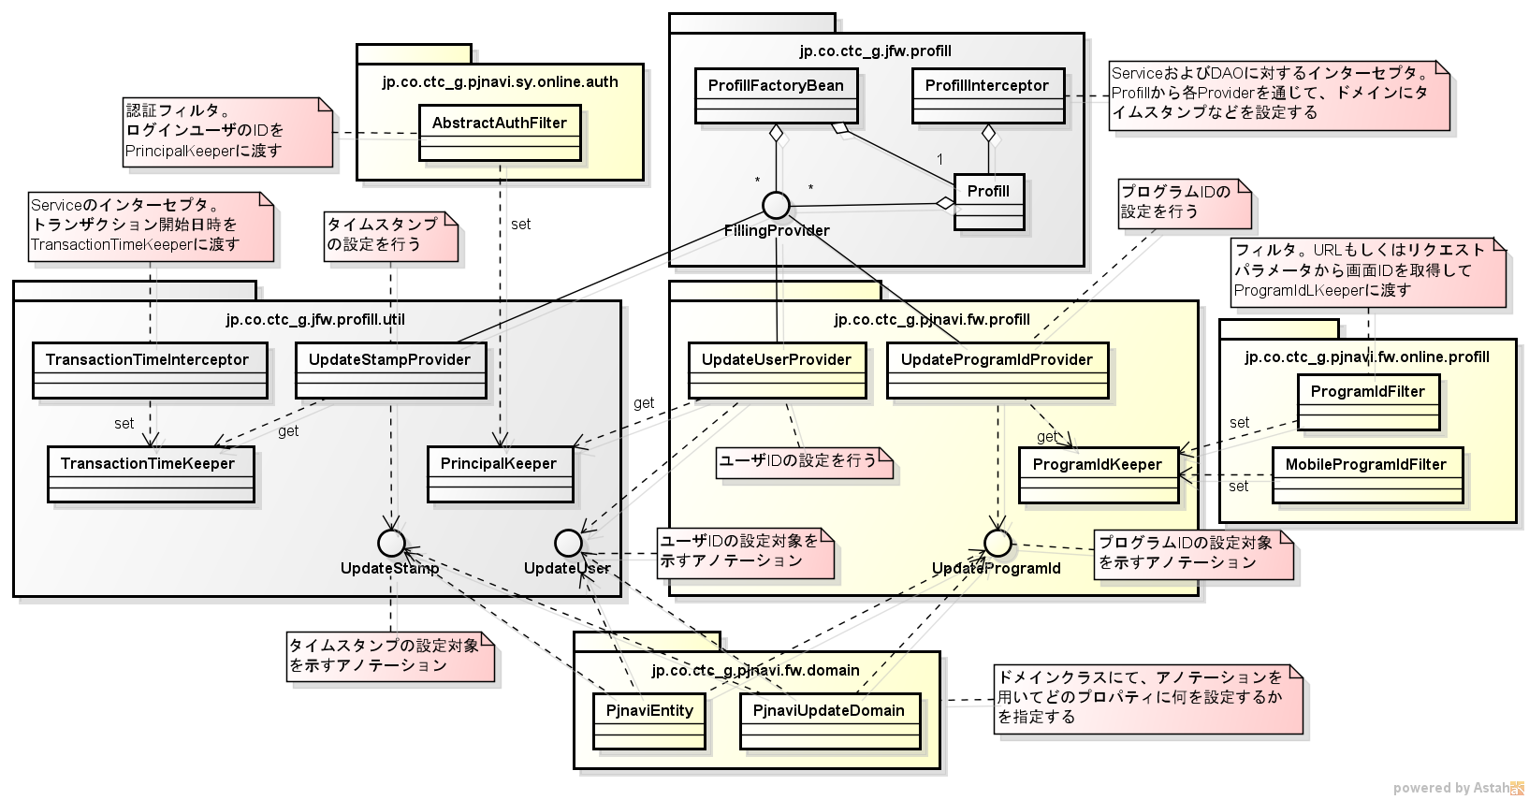

共通DAO
個々のテーブルに対する登録/更新/論理削除/物理削除を行うDAOを、フレームワーク部品として提供する。
J-Generatorを用い、Apache Velocity Engine（http://velocity.apache.org/engine/）によるテンプレートとDBスキーマ内のテーブルから共通DAOのソースファイルを自動生成する。

共通DAOのテンプレートなどは下記の場所にある。
パス | 概要
pjnavi-fw/.settings/jp.co.ctc_g.jfw.jgenerator.crud.core.template/jse/Dao.java.vm | 共通DAOのインターフェースのテンプレート
pjnavi-fw/.settings/jp.co.ctc_g.jfw.jgenerator.crud.core.template/jse/DaoImpl.java.vm | 共通DAOの実装クラスのテンプレート
pjnavi-fw/.settings/jp.co.ctc_g.jfw.jgenerator.crud.core.template/jse/Domain.java.vm | 共通DAOの引数および戻り値として使用するドメインクラスのテンプレート
pjnavi-fw/.settings/jp.co.ctc_g.jfw.jgenerator.crud.core.template/jse/SQLMap.xml.vm | 共通DAOで使用するSQL定義のテンプレート
pjnavi-fw/generator-template/pjnavi_crud_batch_config.xml | バッチ用の共通DAO自動生成に関する設定
pjnavi-fw/generator-template/pjnavi_crud_online_config.xml | オンライン用の共通DAO自動生成に関する設定

テンプレートの記述方法などについては、下記を参照のこと。
  - J-Generatorマニュアルの「カスタマイズ方法」の章
  - Apache Velocity Engineユーザガイド 英語版（http://velocity.apache.org/engine/releases/velocity-1.7/user-guide.html）
  - Apache Velocity Engineユーザガイド 日本語版（http://www.jajakarta.org/velocity/velocity-1.3.1/docs-ja/user-guide.html）
↑日本語版はバージョンが古いので注意

トランザクション処理方式

基本ポリシー
特別な場合を除き、画面上の１イベントでの処理を１トランザクション内で行う。
トランザクションの管理にはSpring FrameworkのBean定義ファイルによる宣言的トランザクションを利用する。ソースコード内で明示的にトランザクションの開始・終了（コミット・ロールバック）を行うことは避ける。

トランザクション伝播属性
特別な場合を除き、伝播（propagation）属性は「REQUIRED」とする。
特別な場合（例えば１イベントの処理にて複数件のデータをDBに登録するが、途中でエラーが起きても登録済みのデータはロールバックしない）については、サーバサイドのビジネス層のメソッドをトランザクション境界と合うように分割し、分割されたメソッドに対して伝播属性「REQUIRES_NEW」を適用することで実現する。
どのメソッドに「REQUIRES_NEW」を適用するかは、メソッドの命名規約として定める（特定のプレフィックス/差フィックスを持つメソッドに「REQUIRES_NEW」が適用され、それ以外は「REQUIRED」となる）。

トランザクション分離レベル
分離（isolation）レベルとしてはRead Committedを利用する。これはOracle Databaseのデフォルトである。これにより、データの整合性に関しては下記のようになる。
  - Dirty Readは発生しない
  - Unrepeatable Readは発生する
  - Phantom Readは発生する

ただし、MyBatisによるローカルキャッシュを利用することで、Unrepeatable ReadおよびPhantom Readがなるべく発生しない（※）ようにする。

- MyBatisのローカルキャッシュはselect文をキーとするものなので、select文が異なればキャッシュヒットしない。そのため、複数の異なるselect文で同一のレコードを参照した場合に見える値が一致するとは限らず、Unrepeatable ReadやPhantom Readを完全に抑制するものではない。

MyBatisのローカルキャッシュについては、公式ドキュメントでも概要しか書かれていない（http://mybatis.github.io/mybatis-3/ja/configuration.html#settings の「localCacheScope」の欄）ので、詳細についてはMyBatisのソース（https://github.com/mybatis/mybatis-3/tree/mybatis-3.1.1/src/main/java）を参照のこと。
  - select文発行時の処理は、org.apache.ibatis.executor.BaseExecutor#query()
  - ローカルキャッシュのキーの生成は、org.apache.ibatis.executor.BaseExecutor#createCacheKey()

排他制御方式

データ更新時の排他制御（DBのレコード単位）
基本方針として、データベース内の各レコードに持たせた「バージョン番号」を用いた「楽観的（optimistic）ロックロック」を採用する。
- ユーザが更新対象として選択したレコードのバージョン番号を保持しておく。
- ユーザが保存ボタンを押下したのを受けてDBに対してupdate文を発行するが、それに先立ち、下記のようにして該当のレコードをロックする。
select ～ where ～ and バージョン番号 = (aの時点でのバージョン番号) for update nowait
- bでロックに失敗した場合は、該当のデータを他のユーザが更新済みもしくは更新の最中であると見なし、更新処理を中止する。

なお、例えばレコードA→レコードBの順にロックするトランザクションとレコードB→レコードAの順にロックするトランザクションとが同時に走ると、デッドロックが発生する。これを回避するため、同じテーブルにある複数の行に対してロックをかける場合は、select ～ for update文にorder by句を付けるようにする（先の例で言えば、両方のトランザクションがA→Bの順にロックするようにすればデッドロックは発生しない）。

任意の単位での排他制御
例えばある業務自体を同時に1人しか実行できないようにするなど、任意の単位での排他制御を行えるようにする機能（汎用ロック機能）を用意する。
ロックの機構としてはDBのレコードロックを利用し、ロックの対象を表す任意の文字列をキーとして指定できるようにする。

汎用ロックを利用した業務処理（ビジネス層のメソッド）の疑似コード：
key = new LockKey(処理内容やデータの内容を表す文字列);
locked = lockProvider.lock(key);
try {
// 業務処理の本体
} finally {
locked.release(); // 本体の成否に関わらず、必ずロックを解放する
}

汎用ロック機能自体は以下のように実装する。
  - DB内にロックのキーを保持するテーブルを設ける。
  - ロック時は、まず業務処理とは別のトランザクションで上記のテーブルにinsertを行ってコミットし（※1）、次に業務処理と同じトランザクションで行ロックをかける。
  - 行ロックをかける際、待ち時間は数秒程度にする（※1）。
  - 行ロックに失敗した場合、即エラーとはせず一定の回数までリトライする。その回数の上限およびインターバルは設定により可変とする。
  - ロック解放時は、行ロックの対象行をdeleteする（※2）。ただし、業務処理にて例外がthrowされた場合でも行ロックの対象行が残らないようにするため、業務処理のトランザクションとは別のトランザクションで、かつ別スレッドで非同期的に（※3）deleteを行う。

※1 同一のロックキーを使用する複数の業務処理が並行して動いた場合に、後発の方が先発の方の完了を待たず業務例外扱いとすることで、ユーザに別の業務を行う余地を与えるため。
※2 再利用されないキーの行が蓄積されてテーブルが肥大化するのを防ぐため。
※3 JTA（Java Transaction API）の仕様？により、同期処理ではこのようなことができないため。

認証方式
※ 認証とは、システムのユーザを識別する仕組み（ログイン）である。「認可」とは異なる。

PC向け
PJNAVIの親システムであるNextMIとのシングルサインオンを実現する。
ユーザがPJNAVIを利用する際はNextMIのメニュー画面からのリンクを押下する前提とし、そのリンクのURLにてワンタイムパスワード（MIセッションIDと呼ぶ）を
DBリンク経由でNextMI（PJNAVIの親に当たるシステム）に対して問い合わせることで認証を行う。

認証の流れ：
- ユーザがNextMIのメニュー画面にてPJNAVIへのリンクを押下すると、URLにパラメータとしてMIセッションID（乱数を使って生成された使い捨ての文字列。パラメータ名は「sessionId」）が付与された状態でPJNAVIにリクエストが送られる。
- 渡されたMIセッションIDをキーとして、DBリンク経由でNextMI側のストアドプロシージャを呼び出す。NextMI側ではMIセッションIDとユーザとのマッピング情報を保持していて、そこから該当のユーザの情報を取り出してプロシージャの呼び出し元に返却する。
なお、この時点で該当のMIセッションIDとユーザとのマッピング情報は削除されるので、同じMIセッションIDで複数回ログインすることはできない。
- ストアドプロシージャからユーザ情報が正常に返却されたら、ログイン成功とする。

補足資料「画面起動シーケンス」も参照のこと。

モバイル向け
CTC社内で運用しているActive Directory（LDAPサーバ）に問い合わせることで認証を行う。

認証の流れ：
- ユーザがCACHATTOのメニューにてPJNAVIへのリンクを押下すると、CACHATTO上で設定してある従業員コードとパスワードがリクエストパラメータとしてPJNAVIに渡される。
- 下記の内容でLDAPサーバに問合せを行う。
・検索実行者のDN： “uid=[前項の従業員コード],ou=people,dc=ctc-g,dc=co,dc=jp”
・検索実行者のパスワード： 前項のパスワード
・検索対象のBase DN： 検索実行者のDNと同じ
・検索条件（フィルタ）： "(objectClass=*)"
- LDAPサーバから正常に検索結果が返された、もしくはエラーコード32（No such object）が返されたら、従業員コードをキーとしてPJNAVIのDBにある従業員情報を検索し、正常に取得できればログイン成功とする。
なお、LDAPのエラーコード32は、検索を行ったが該当のデータが見つからなかったことを表す。
また、従業員コードかパスワードが誤りだった場合は、LDAPサーバからエラーコード49（Invalid credentials）が返される。

関係しているフレームワーク部品：
jp.co.ctc_g.pjnavi.sy.online.auth.MobileAuthFilterクラス

認可方式
※ 認可とは、ユーザの職責や所属組織などに応じて何らかの処理の可否を判断する仕組みである。「認証」とは異なる。

PJ方式（PjAuthChecker）
保留

MI方式（MiAuthChecker）
保留

例外処理方式

例外分類
例外分類 | 内容およびハンドリングの方針 | 例外クラス
入力例外 | 入力チェック（単項目チェック・相関チェック）でのエラー。ユーザが適切なデータを入力し直せば解決できるので、運用者への通知は行わない。 | [Flex] なし  [Java] org.springframework.validation.BindExceptionもしくはorg.springframework.web.bind.MethodArgumentNotValidException
業務例外 | 入力チェック（業務チェック）でのエラーや、ユーザが許可されていない操作を行おうとした場合、別のユーザと同じデータを同時に更新しようとした場合のエラー。ユーザが操作をし直すことで解決できるので、運用者への通知は行わない。 | [Flex] jp.co.ctc_g.pjnavi.fw.error.PjnaviBusinessError  [Java] jp.co.ctc_g.pjnavi.fw.online.exception.PjnaviBusinessException
システム例外 | システムの不具合によるエラー。ユーザ側では解決できないので、運用者に通知する。例えば下記のような原因がある。  - ネットワーク障害、ハードウェア障害、ミドルウェア障害  - アプリケーションの不具合（バグ、マスタデータや設定ファイルの不備） | 上記以外全て

例外ハンドリング（PC向け）

サーバサイド
インテグレーション層（DAO）でthrowされる例外のうち、下記のものは業務例外に該当するため、インターセプタ（DaoThrowsAdvice）にてcatchしPjnaviBusinessExceptionとして再throwする。
  - DuplicateKeyException … 一意制約違反が発生した場合
  - CannotAcquireLockException … 行ロックに失敗した場合（更新しようとした行を別のユーザもしくはバッチが更新中だった場合）

入力例外については、プレゼンテーション層（Controller）の基底クラスであるPjnaviControllerに例外ハンドラメソッドを設けて処理する。具体的には、ユーザによる入力で問題があった箇所を示すメッセージを生成し、クライアントに返す。ログへの出力はDEBUGレベルで行う。

最終的なハンドリングとしては、web.xmlの<error-page>設定によりフォワードされたPjnaviErrorController#indexにて行う。ここでは、catchした例外に応じて下記のように処理する。
  - 業務例外の場合は、その内容をログにWARNレベルで出力する。クライアントへは業務例外の詳細な内容を返す。
  - システム例外の場合は、その内容をログにERRORレベルで出力する。クライアントへはシステム例外が発生した旨だけを返す（詳細な内容を返してもユーザにとって有用ではないため）。
また、例外の原因調査を助けるため、HTTPリクエスト受信以降に呼び出されたDAOのメソッドおよび発行したSQLの一覧もログに出力する。この一覧（List）自体はスレッドローカル変数として保持し（SqlHistoryKeeperクラスを参照）、DAOのインターセプタ（SqlHistoryAddingInterceptor）やSQL発行時のインターセプタ（PjnaviLoggingStrategy）が呼び出された際にDAOおよびSQLの内容をaddすることで実現する。
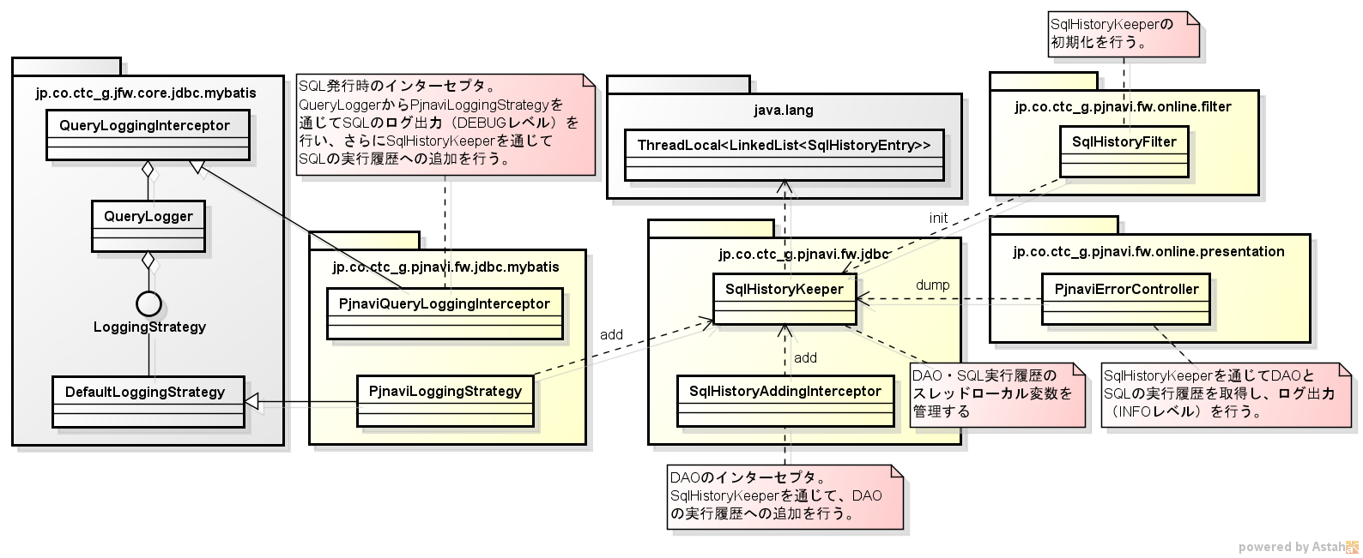

クライアントサイド
サーバ問合せでレスポンスが返ってきた場合（AbstractService#xmlHandler）は、そこに含まれているステータスコードを見て、サーバサイドで例外が発生したかどうかを判断する。入力例外や業務例外については画面上のメッセージエリアに表示するのみだが、システム例外の場合はシステムエラー画面に遷移させる。
サーバ問合せでレスポンスが返ってこなかった場合（BaseService#faultHandler）は、システムエラー画面に遷移させる。

サーバ問合せ以外も含む最終的なハンドリングとしては、Flexアプリケーションのグローバルエラーハンドラ（FwApplication#uncaughtErrorHandler）で行う。ここでは、catchした例外に応じて下記のように処理する。
  - 業務例外の場合は、画面上のメッセージエリアに表示するのみ。
  - システム例外の場合は、システムエラー画面に遷移させる。その際、原因調査に必要な情報として、catchした例外の詳細内容（スタックトレースを含む）を表示する。（※1）（※2）

※1 運用者がユーザからシステム例外発生の連絡を受けた際、必要があればユーザから詳細情報を受け取れるようにするため。
※2 Flexのスタックトレースは、Flash Playerのリリース版（ユーザが通常使うもの）のバージョン11.5以降か、デバッグ版（開発者が使うもの）でのみ取得できる。

例外ハンドリング（モバイル向け）
入力例外については、PostBack.ActionアノテーションをControllerのメソッドに付与することにより、例外発生時のフォワード先を指定する。遷移先のJSPでは<jse:errors>タグを用いて例外の内容をユーザ向けに表示する。ログへの出力は行わない。

最終的なハンドリングとしては、web.xmlの<error-page>設定によりフォワードされたPjnaviErrorController#mobileにて行う。ここでは、catchした例外に応じて下記のように処理する。
  - 二重サブミットの例外（InvalidTokenException）の場合は、次の業務例外と同じ扱いとする。
  - 業務例外の場合は、その内容をログにWARNレベルで出力し、フォワード先のJSPでもその内容を表示する。
  - システム例外の場合は、その内容をログにERRORレベルで出力する。フォワード先のJSPでは、システム例外が発生した旨だけを表示する（詳細な内容を表示してユーザにとって有用ではないため）。
また、例外の原因調査を助けるため、HTTPリクエスト受信以降に呼び出されたDAOのメソッドおよび発行したSQLの一覧もログに出力する（PC向けと同様）。

画面制御方式

ページング制御方式

PC向け
ページングは行わない。一覧系の画面では、規定の件数（デフォルト：1000件）を超えた分のデータを表示しない。

モバイル向け
ページングを行う。既定の件数（デフォルト：5件）を超えた分のデータも、ユーザがページ切り替えのリンクを押下することにより表示できる。

パンくずリスト制御方式
パンくずリストは設けないものとする。

画面のソースファイル（MXML・JSP）の分割
生産性と保守性の向上のため、画面内の共通部分は部品化して再利用する。
- ヘッダーエリア、フッターエリア、タイトルエリア、メッセージエリア
- 同じ内容のMXMLで、情報登録画面と情報修正画面といった複数の画面として利用されるような場合

【参照】 Flex開発基準 CF-RA1 アプリケーションアーキテクチャ基準
2.2.2. MXMLコンポーネントによる共通画面要素の分割（必須）

ヘッダーエリア・フッターエリア

PC向け
ヘッダーエリア・フッターエリアについては、共通部品として用意する。表示する内容については画面設計標準に従う。

モバイル向け
ヘッダーエリアに画面名を表示するが、共通部品としては用意しない。

セッション管理方式

PC向け

セッション利用方針
サーバ側にてセッションスコープで保持するデータは、フレームワークが管理するものに限る。フレームワーク利用者には、セッションへのデータ格納を行わせない。
セッションスコープで保持するデータは下記の通り。
  - ログインユーザとそれに付随する情報

セッションIDの授受
セッションIDの授受にはCookieを使わない。セッションの開始時にサーバから返すHTMLにセッションIDを埋め込んでクライアントに渡し、それ以降クライアントからサーバにリクエストを送る際はURLにパラメータとして含める（https://xxx/yyy;jsessionid=zzz）。
これは、ユーザがブラウザのウィンドウを複数立ち上げて並行して使用した場合に、ウィンドウ間でセッションIDが共有されることによる干渉を防ぐためである。

セッションのライフサイクル
画面（ブラウザのウィンドウ）が開かれるたびに新規のセッションを開始する。
ユーザが画面を開いたまま放置した場合でもセッションタイムアウトにならないよう、クライアントのタイマー指定により定期的に空の通信を行う。（ただし、ユーザがPCをスリープさせた場合はタイマーもスリープするため、レジューム後に通信を行うとセッションタイムアウトとなる）

モバイル向け

セッション利用方針
セッションに格納可能なデータは、ページ間のデータ受渡しに利用する。認証情報のような恒久的なセッション情報については、フレームワークで提供する。

セッションIDの授受
ブラウザがCookieをサポートしている場合はCookieで、それ以外の場合はリクエストパラメータで行う。

セッションのライフサイクル
標準セッションタイムアウトを30分とする。
タイムアウト回避の仕組みは設けない。

ログ方式

ミドルウェアのログ
アクセスログはApacheとJBossの双方で出力されるが、照合をしやすくするため、両者の書式をなるべく合わせる。
下記の内容を出力するようにする。
No. | 項目 | Apacheでの書式（※1） | JBossでの書式（※2）
1 | リモートホスト | %h | %h
2 | リモートログ名 | %l | %l
3 | リモートユーザ | %u | %u
4 | 処理日時  （Apacheでは開始日時、JBossでは終了日時） | %t | %t
5 | リクエストメソッド、URL、HTTPのバージョン | “%r” | “%m %U%{_jsessionid}r%q %H” （※4）
6 | Cookieで指定されたセッションID | “%{JSESSIONID}C” | “%{JSESSIONID}c”
7 | ステータスコード | %>s | %s
8 | レスポンスボディのサイズ  （Apacheではバイト数、JBossでは文字数） | %b | %b
9 | 処理の所要時間（※3）  （Apacheではマイクロ秒、JBossではミリ秒） | %D | %D
10 | Referer | “%{Referer}i” | “%{Referer}i”
11 | User-Agent | “%{User-Agent}i” | “%{User-Agent}i”
※1 http://httpd.apache.org/docs/2.2/ja/mod/mod_log_config.html
※2 http://tomcat.apache.org/tomcat-7.0-doc/config/valve.html#Access_Logging/Attributes
※3 Apacheがリクエストを受信してからそれをJBossに委譲するまでのタイムラグがあるので、ApacheとJBossとで同じ値になるとは限らない。
※4 “%r” だとURL中の「;jsessionid=***」の部分が出力されない。対策として、フィルタ（AccessLogSupportFilter）にてセッションIDをリクエストにsetAttributeし、JBossの %{***}r を用いてApacheと同じ出力結果になるようにする。

アプリケーション（クライアントサイド）のログ
クライアントサイドではログ出力を行わない。

アプリケーション（サーバサイド）のログ

ログ分類
アプリケーションからは下記のログを出力する。
No | 分類 | ログファイル名 | 目的・概要
1 | アプリケーションログ | apl.YYYY-MM-DD | 障害発生時にそれに至るまでの経緯を追跡できるよう、正常・異常を問わず実行した処理内容を記録する。（ただし、あまり大量に出力するとディスク容量が不足するので注意）
2 | 認証ログ | auth.YYYY-MM-DD | ログイン処理が行われた時に、その成否と、成功時はどのユーザがログインしたかを記録する。
3 | アクセスログ | access.YYYY-MM-DD | HTTPリクエストを受信したことを記録する。ApacheやJBossが出力するアクセスログと同類だが、出力する項目が異なる。
4 | エラーログ | error.YYYY-MM-DD | システム例外が発生した際にその内容を記録する。このログに何かしら出力がされた時は、ログ監視システムによって検知し、運用者に通知するようにする（運用者が対応しなくて良い内容についてはこのログに出力すべきでない）。
5 | Webサービスログ | ws.YYYY-MM-DD | 外部のWebサービスを呼び出した際に、そのリクエストとレスポンスの内容全体を記録する。

ログレベル
アプリケーションログに出力する内容は、重要度に応じて下記のようにレベルを使い分ける。
ログレベル | 用途
ERROR | システム例外。このレベルの内容は、エラーログにも出力する。
WARN | 業務例外。運用者ではなくユーザが対処すべき内容。
INFO | 何らかの処理の開始、途中経過、正常に完了した旨などを出力する。また、ERRORやWARNレベルで例外の内容を出力した後に、それを補足する情報を付加する場合にもこのレベルを用いる。
DEBUG | デバッグのために有用な情報を出力する。  このレベルについては、本番環境では出力されないようにする。（運用者の負荷軽減、性能劣化回避のため）

ログ出力の制御方式
Javaでのログ出力用のライブラリとして下記のものを使用する。
  - SLF4J （http://www.slf4j.org/）
  - Logback （http://logback.qos.ch/）
フレームワークおよび業務処理部分からログ出力を実装する際は、下記の内容のみを記述するものとする。
  - カテゴリ（Javaのパッケージおよびクラス名に相当）
  - ログレベル
  - 処理内容などの文言
言い換えると、例えばどのログ分類に出力するかをソースコード内で指定することはせず、そのような制御はLogbackの設定ファイルで行う。

Logbackの設定ファイルとしては、デフォルトではクラスパスの最上位にあるlogback.xmlというファイルが該当する。ただし、同じ位置にlogback-test.xmlというファイルもある場合はそちらが優先されるので、PC（開発時）とサーバとで設定を切り替えるためにlogback-test.xmlファイルを用いる。

ログに出力する項目
アプリケーションログでは、ユーザの操作内容を追跡できるよう、行ごとに下記の項目を出力する。
  - ログ出力日時（ミリ秒まで）
  - ログレベル
  - HTTPリクエストの送信元IPアドレス（※）
  - セッションID（※）
  - ログインユーザの従業員ID（※）
  - 処理内容などの文言
  - カテゴリ（Javaのパッケージおよびクラス名に相当）
  - ソースのファイル名および行番号

これらのうち（※）のものについては、Logbackで用意されているMDC（http://logback.qos.ch/manual/mdc.html、Javaのスレッドローカル変数に類似）に対してHTTPリクエスト受信時に値を設定することで、ログへの出力を可能にする（jp.co.ctc_g.pjnavi.fw.online.filter.MdcFilterクラスを参照）。

ログのライフサイクル
Webサービスログは外部システムと連携した内容のログなので、バッチによって外部システムとの間で送受信したファイルと同等の保存期間とする。
その他のログはユーザによる操作および発生した例外を記録するものなので、障害対応や問合せ対応を考慮して保存期間を決定する。
なお、保存期間を過ぎたログファイルの削除はミドルウェアやオンラインアプリケーションでは行わず、専用のバッチで行うようにする。

メッセージ方式

メッセージ定義
ユーザ向け（画面に表示する）および運用者向け（ログに出力する）のメッセージを定義し、画面設計書はメッセージIDを用いて記述する。
定義した内容をプロパティファイルとしてサーバ・クライアント双方のソースに含める。ビルドすると、サーバサイドのものはそのままプロパティファイルとしてwarファイル内に格納され、クライアントサイドのものはswfファイル内に埋め込まれる形となる。

メッセージの生成と表示

PC向け
クライアントサイドでは、ユーザに選択（OK/キャンセル）を求めるメッセージについては、ダイアログボックスに表示する。それ以外のメッセージについては、画面上部のメッセージエリアに表示する。
サーバサイドでは、例えばビジネス層（Service）での処理過程で発生したメッセージ（処理完了の旨など）をプレゼンテーション層（Controller）に渡し、それをさらにHTTPレスポンスとしてクライアントに返す必要があるが、この受け渡しにはスレッドローカル変数を用いることとする。
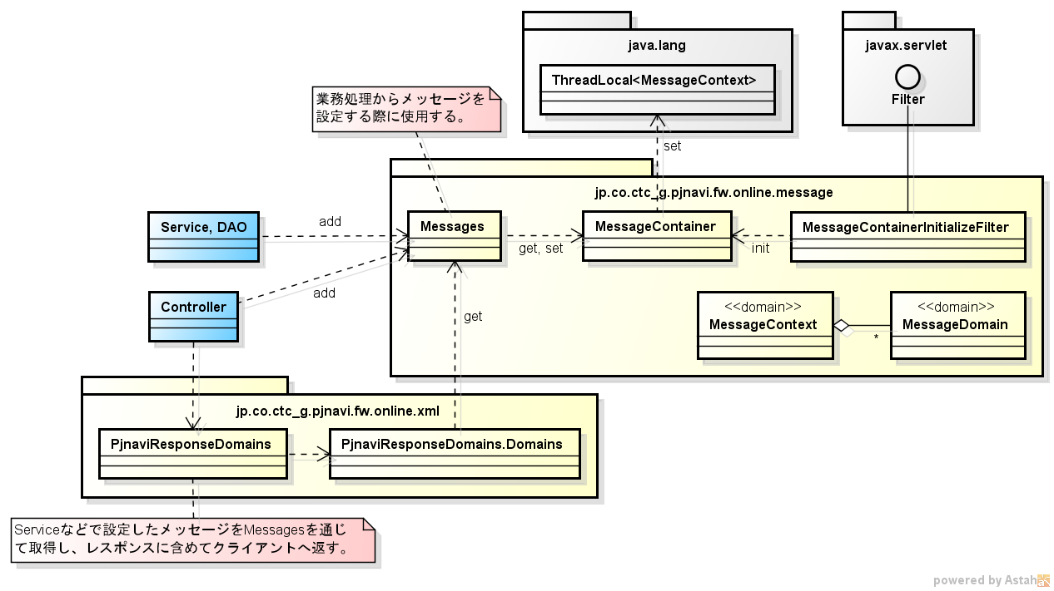

モバイル向け
メッセージの保持には、J-FrameworkのMessageContextクラスを用いる（Controllerのメソッドの引数としてMessageContextのインスタンスを受け取り、そこにメッセージを格納する）。表示には、JSPにて<jse:messages>、<jse:errors>、<jse:infomations>、<jse:validations>タグを用いる（J-Frameworkのドキュメント、javadocを参照のこと）。

非同期処理

非同期処理方式
サーバサイドにおいて、通常の処理とは別のスレッドやプロセスを利用した非同期処理に対応する。クライアントでは対応しない。
実現方式としては下記の2通りを用意する。
  - Spring Frameworkによる非同期処理（APサーバで処理する）
  - オンラインバッチ（バッチサーバで処理する）

非同期で行う処理内容が重い場合（APサーバの負荷が懸念される場合）はオンラインバッチ方式を、軽い場合はSpring Frameworkによる方式を採用する。

Spring Frameworkによる非同期処理
APサーバ（JBoss）のプロセス内で、通常のリクエスト処理スレッドと別のスレッドを起動して処理する方式である。Spring Frameworkのドキュメントの「Task Execution and Scheduling」の章（http://docs.spring.io/spring/docs/3.2.x/spring-framework-reference/html/scheduling.html）を参照のこと。
非同期で行う処理をビジネス層（Service）のメソッドとして実装し、その戻り値の型をjava.util.concurrent.Future<T>にする（※）。メソッドに@Asyncアノテーションを付与すれば、Spring Frameworkが非同期処理として実行してくれる。
呼び出し元からのパラメータの引き渡しは、単にメソッドに引数として渡す形となる。

※ Tは呼び出し元に返したい値の型。返したい値がないならjava.lang.Voidにする。

オンラインバッチ
バッチサーバのコマンドをAPサーバからSSH経由で起動する方式である。
呼び出し元からのパラメータの引き渡しには、データベース内に専用のテーブルを設けてそれを利用する（呼び出し元でinsert、バッチ側でselect後にdeleteする）。

外部連携方式

データベースリンク
PC向けの認証処理で、NextMIに対するデータベースリンクを利用する。

Webサービス
Webサービスを使った外部連携を行う。方式はNextMIの方式に従う。

可用性対策

アプリケーションサーバ
本システムでは、アプリケーションの物理的な可用性対策として、アプリケーションサーバのクラスタリングを行う。アプリケーションサーバの一部のノードがダウンした場合でも、ユーザは業務処理を継続できる。

データベースサーバ
Oracle RACによるアクティブアクティブ構成による処理継続が可能なように構成する。これによりアプリケーションからは一つの標準的なデータベースに見えていながら、必要な可用性を確保する。

閉塞処理
特に仕組みとしては用意しない。
ユーザが画面を開いたまま放置している間にAPサーバ（JBoss）が再起動されたりアプリケーションの再デプロイが行われると、HTTPのセッションが全て無効化される。その後でユーザが画面を操作してサーバ問合せが発生すると、セッションタイムアウトと同じ扱いとなり、ユーザは画面を初めから開き直す必要が生じる。

パフォーマンス対策

クライアントサイド（PC向け）
Flexでの一般的な注意点については「CF-RA4 パフォーマンス対策基準」を参照。
それ以外での注意点を下記に挙げる。
  - リフレクションは重い処理でかつ繰り返しても結果が変わらない（アプリケーションを改修しない限り）ので、一度取得した結果をメモリ内にキャッシュして再利用する。

サーバサイド
Javaでの一般的な注意点については「CJ-DP1 Javaコーディング基準」を参照。
それ以外での注意点を下記に挙げる。
  - リフレクションに関しては、Flexの場合と同様、結果をメモリ内にキャッシュして再利用する。
  - DAOでPreparedStatementが再利用されるよう、MyBatisの設定値「defaultExecutorType」では「REUSE」を指定する。

セキュリティ対策

情報漏洩・パラメータ改ざん対策
- 主な対策
不正アクセスによって機密情報が漏洩してしまうことを防ぐ。
開発者が意図しないデータがアプリケーションに対して送信された場合、アプリケーションの誤動作を誘発しその誤動作より、他の脆弱性の糸口を発見させることを防ぐ。
- 方式
情報漏洩・パラメータ改ざん対策として以下を行う。
- HTMLなど、クライアントにそのまま送られるファイルのコメントに機密情報を含めないこと。JSPファイル内のコメントはHTMLのコメントでなくJSPのコメントとして記述すること。
- HTTPヘッダに不要な情報を格納しないこと。
- ユーザに返すエラー画面にスタックトレースなどの例外情報を含めないこと。また、アプリケーションサーバのデフォルトのエラー画面は使用しないこと。
- CookieにはセッションID以外の情報を格納しない。Cookieからの情報流出を防ぐため。
- クライアント側が不要なパラメータを送信した場合、サーバ側ではそのパラメータを破棄する。DBに格納したり不正な動作をしたりしないために行う。

セッションハイジャック対策
- 主な対策
ユーザになりすましたアクセスが行えるため、機密情報が盗まれたり、コンピュータに侵入されたりする危険性を防ぐ。
- 方式
セッションハイジャック対策として以下を行う。
- Cookie発行時にCookieの有効範囲（domain、path属性）を適切に設定する。クライアントからのCookie送信時に対象ドメイン以外への送信を防ぐため。
- セッションIDの生成と管理はアプリケーションサーバの機能を利用し（セッションIDの難読対応）、妥当なセッションタイムアウトの設定を行う。

SQLインジェクション対策
- 主な対策
データベースに不正アクセスすることが可能になるため、機密情報が盗まれる危険性を防ぐ。
- 方式
SQLインジェクション対策として以下を行う。
- 不正な入力によるSQL実行を防ぐために行うに、SQL文の組み立てにバインド機構を使用する。

強制的ブラウズ対策
- 主な対策
サーバの内部情報やIDなどを取得し、最終的にサーバが攻撃される被害が起こる危険性を防ぐ。
- 方式
強制的ブラウズ対策として以下を行う。
- アクセス制御の設定を行うこと。対象リソースをWEB-INFディレクトリ以下に配備すること。
- ディレクトリインデクシング対策としてWebサーバでディレクトリリストの表示を無効化する。上位アクセスを制御するためにも、ファイル名の入力で "../" を無効化する。ディレクトリ配下にあるファイルの存在があらわになることを防ぐために行う。
- バックアップファイルなど不要なファイルを配備しない。

クロスサイトスクリプティング対策
- 主な対策
攻撃者が作成したスクリプトを脆弱なアプリケーションを介して、他のユーザのブラウザ上で実行させ、正規ユーザのセッション情報が盗まれる危険性を防ぐ。
- 方式
クロスサイトスクリプティング対策として以下を行う。
- メタキャラクタをHTMLに出力する際はサニタイズ処理を行うこと。画面表示する際は、エスケープ変換の機能を持つライブラリもしくは、変換機構を作成しそれを利用すること。
- HTMLのSCRIPTタグ内には、入力データを埋め込まないこと。ただし、要件によりSCRIPTタグ内に入力データを埋め込まないと実現できない場合は対象外とする。

クロスサイトリクエストフォージェリ対策
- 主な対策
リクエスト毎に正しいリクエストかどうかを確認することで、不正アクセスを防ぐ。
- 方式
クロスサイトリクエストフォージェリ対策として以下を行う。
- トランザクショントークン機能を利用し、リクエスト毎にセッションIDとトランザクショントークンを確認する。

HTTPヘッダインジェクション対策
- 主な対策
HTTPヘッダを適切に処理することで、Webアプリケーションが返してくるHTTPレスポンスに任意のヘッダーやボディを追加して、ボディ部分を書き換えることで、偽のWebページを表示するなどの攻撃を防ぐ。
- 方式
HTTPヘッダインジェクション対策として以下を行う。
- サーバ側でHTTPヘッダを操作するときには、Servlet APIを通じて行う。

セッションフィクセイション対策
- 主な対策
ユーザになりすましたアクセスが行えるため、機密情報が盗まれたり、コンピュータに侵入されたりする危険性を防ぐ。
- 方式
セッションフィクセイション対策として以下を行う。
- セッションIDの生成と管理はアプリケーションサーバの機能を利用すること。
- セッション固定攻撃対策として、ログイン前にはセッションIDを発行しない。

OSコマンドインジェクション対策
- 主な対策
サーバ上で行えることが何でもできるようになることを防ぐ。
サーバ内の設定ファイルなどを取り出したり、内部のセキュリティホールを悪用したりすることで、サーバへの不正なログインなどの危険性を防ぐ。
- 方式
OSコマンドインジェクション対策として以下を行う。
- 入力値を利用し外部コマンドを実行するような処理を原則禁止とする。シェルを起動できる言語機能の利用を避ける。
- 特別な理由により、その様な処理が必要な場合は、外部からの引数を入力チェックする。

パストラバーサル対策
- 主な対策
公開を想定していないフォルダやファイルへのアクセスを許可してしまい、情報流出やデータ改ざんなどにつながる危険性を防ぐ。
- 方式
パストラバーサル対策として以下を行う。
- 入力値を利用しファイル、ディレクトリを特定する処理を原則禁止する。
- 特別の理由により、その様な処理が必要な場合は、適切な入力チェックを実施する。

バッファオーバーフロー対策
- 主な対策
バッファの領域を超えた量のデータが読込まれた場合にプログラムが異常な動作を行い、システムが停止したりする危険性を防ぐ。
- 方式
バッファオーバーフロー対策として以下を行う。
- すべての入力データに適切な上限値を設け、入力チェック時に上限値のチェックを実施する。

Flash Playerセキュリティ対策
- 主な対策
Adobe Flash Playerには、過去クリティカルなセキュリティ脆弱性が発見されている。
- 方式
ブラウザにプラグインされるAdobe Flash Playerは、なるべく最新のバージョンを利用するようにする。

業務データの暗号化方式
- 主な対策
本システムではデータベース内に認証情報（パスワードなど）を保持しない。その他の情報についても、暗号化は行わない。
- 方式
なし

